Лекция 29
ПСКП
ПОИТ-3

WebAssembly (WASM) в Node.js

- WASM: WebAssembly – бинарный формат исполняемого файла, который может исполняться в JavaScript Engine (виртуальная стековая машина).
- WASM: код быстрее, чем JS; поддерживается большинством браузеров; выполняется в sandbox; есть отладчики; открытый стандарт.

- WASM:
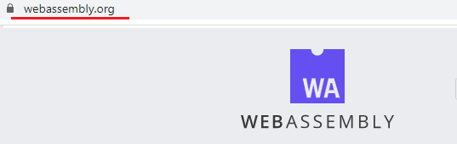


- WASM: WasmFiddle

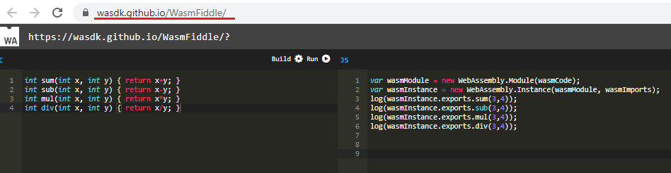

- WASM: WASM/Browser
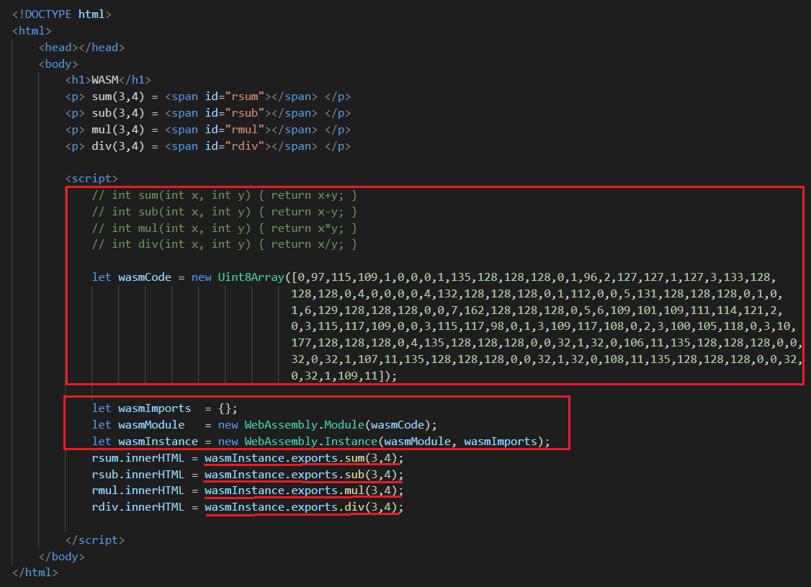

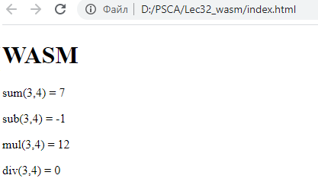

- WASM: WASM/Browser
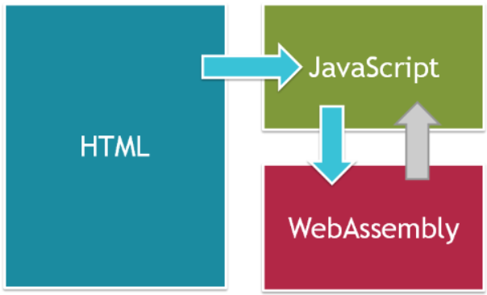

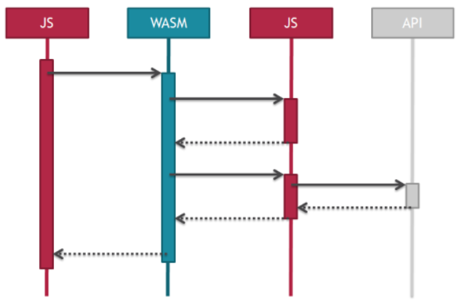
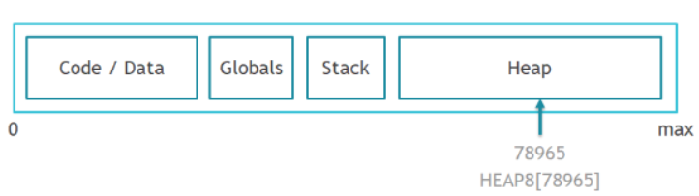
- WASM: emcc – компилятор с->wasm, wasm
установка emcc https://emscripten.org/docs/getting_started/downloads.html

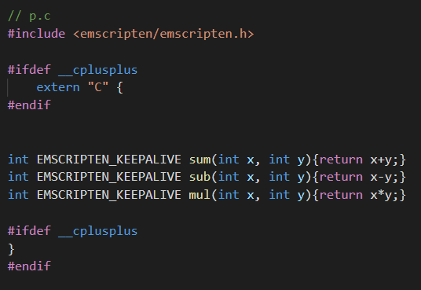

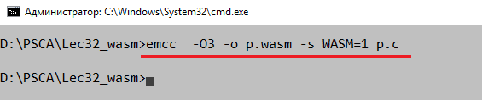

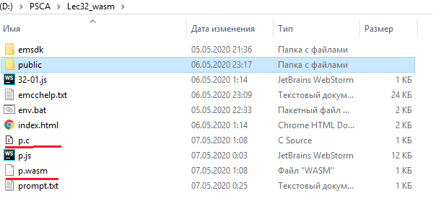


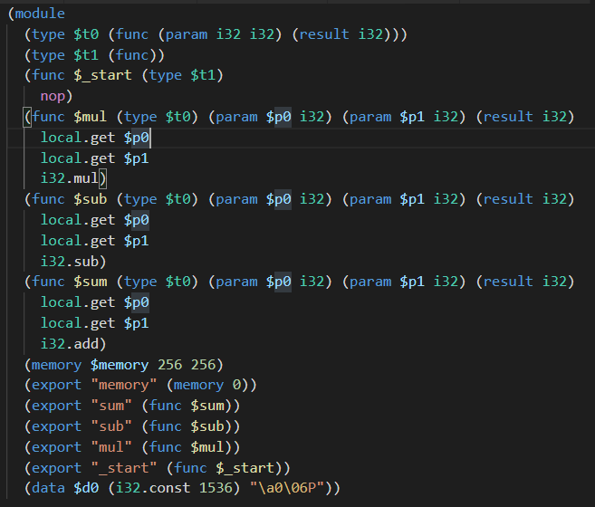

- WASM: node/browser, wasm, js, fetch
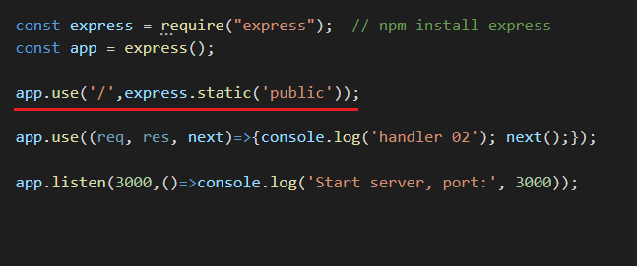
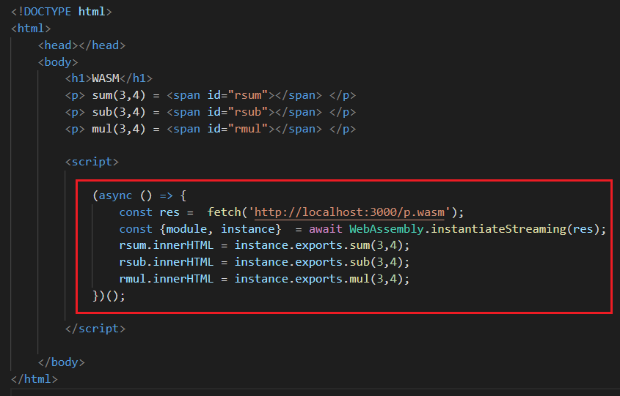

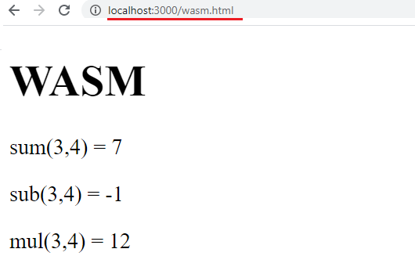

- WASM: browser, wasm, js, Unit8Array
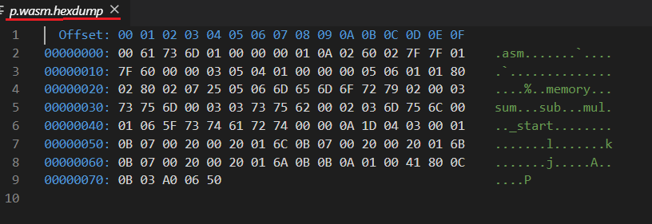
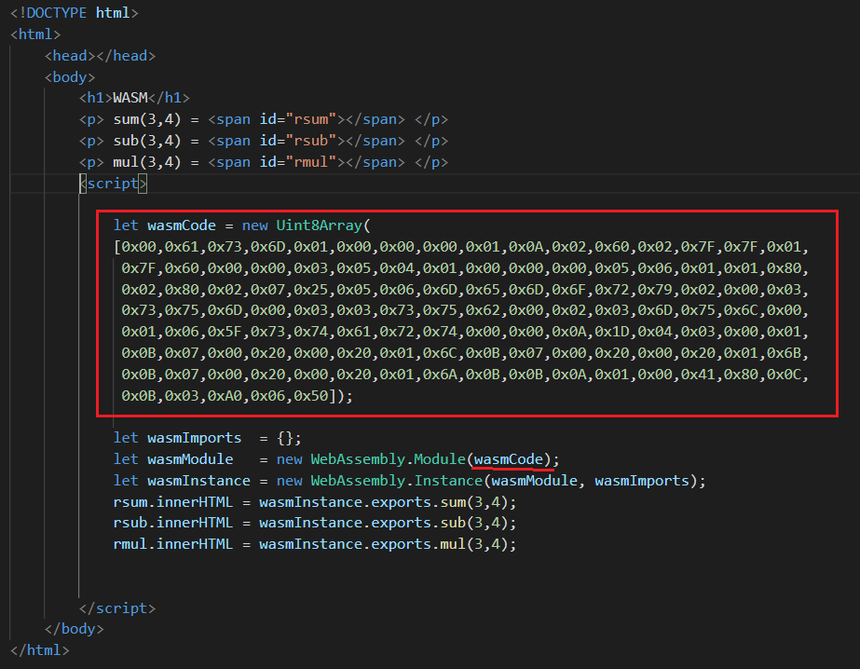

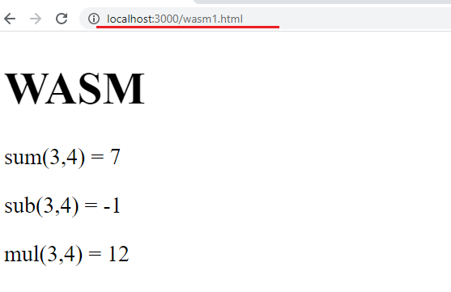

- WASM: node.js, wasm, Unit8Array
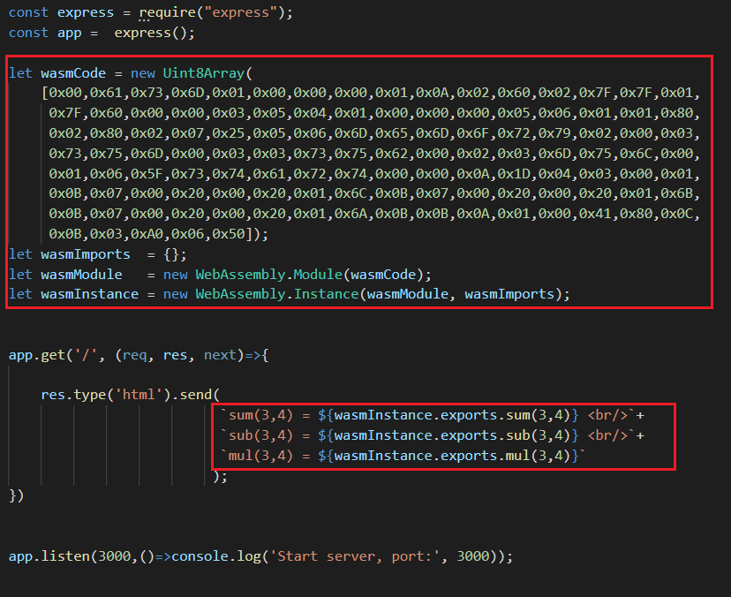

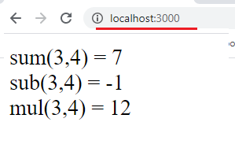

- WASM: node.js, wasm, fs
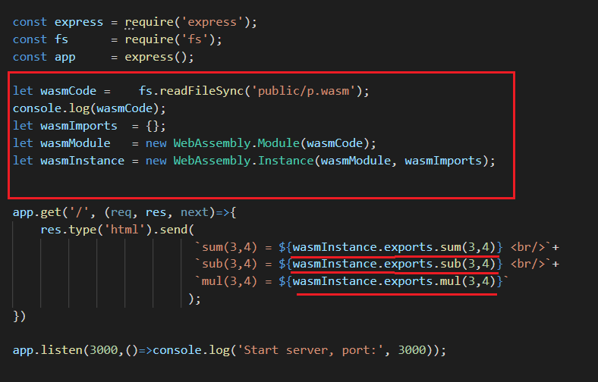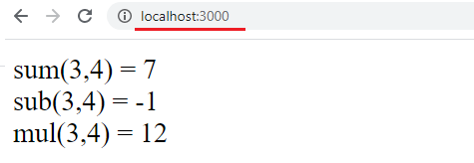

- WASM:
- WASM:
- WASM:

- WASM:
https://habr.com/ru/post/446764/
https://habr.com/ru/post/342180/
https://wasdk.github.io/WasmFiddle/

https://developers.google.com/web/updates/2018/04/loading-wasm
https://emscripten.org/docs/index.html

- WASM:
- WASM:
- WASM:
- WASM:
- WASM:
- WASM:
- WASM:
- WASM:
- WASM:
- WASM:
- WASM:
- WASM:
- WASM:
- WASM:
- WASM:
- WASM:
- WASM:

